

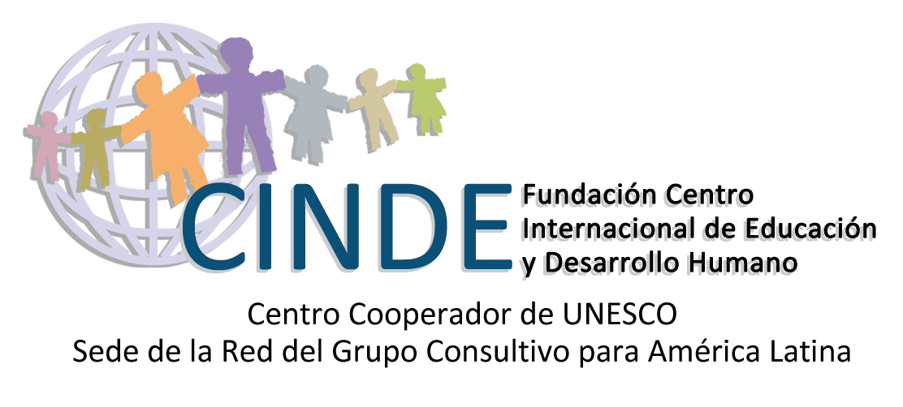


Centro de Estudios Avanzados en Niñez y Juventud del CINDE y la Universidad de Manizales


Pontifícia Universidade Católica de São Paulo
PUCSP

CONVOCATORIA

Programa
Postdoctoral de Investigación en Ciencias Sociales, Niñez y Juventud

Instituciones oferentes
Centro de Estudios Avanzados en Niñez y Juventud
de la alianza CINDE - Universidad de Manizales – Colombia
Pontifícia Universidade Católica de São Paulo – Brasil
El Colegio de la Frontera Norte de México – COLEF

Institución que avala el Programa postdoctoral en América Latina
Consejo Latinoamericano de Ciencias Sociales - CLACSO

Instituciones y redes cooperantes
Grupo de Trabajo CLACSO “Juventudes, Infancias: Políticas, Culturas e Instituciones Sociales en América Latina.”
Red de Posgrados en Infancia y Juventud - RedINJU

Informes:

Teléfonos: (57) 3147711516 – (57) 3128668057 – (57) 3006132728 – (57) 3128324981
Correos electrónicos:
postdoctorado-clacso-umz-pucsp@cinde.org.co
s.v.alvarado.s@gmail.com
pvommaro@gmail.com

Antecedentes

En 2010, un grupo de intelectuales de América Latina pertenecientes a diferentes instituciones vinculadas con la formación en posgrados, decidió apostar por un Curso Postdoctoral en Ciencias sociales, niñez y juventud; mediante el cual se abriera la posibilidad de emprender un proceso de construcción de pensamiento colectivo y crítico centrado en la comprensión de la situación real de los niñas, las niñas y jóvenes del Continente y de las posibles acciones a seguir con miras a potenciar la transformación de sus condiciones de vida.

Así, una vez las instituciones y redes oferentes del Curso: Centro de Estudios Avanzados en Niñez y Juventud de la alianza CINDE–Universidad de Manizales – Colombia; Pontificia Universidade Católica de São Paulo – Brasil; y el Grupo de Trabajo CLACSO: Juventud y Nuevas Prácticas Políticas en América Latina, lograron su cometido inicial, el Consejo Latinoamericano de Ciencias Sociales – CLACSO aceptó participar como institución aval del curso postdoctoral en América Latina.

Por consiguiente, luego de sesionar durante este tiempo por varios países de América Latina, de configurar un excelente grupo de participantes y de llevar a cabo una cualificación de los dos primeros años de construcción de conocimiento, el Comité académico del Postdoctorado consideró plausible re-direccionar la experiencia y potenciar sus alcances en el Continente. Por esto, para esta nueva etapa, se dio a la tarea de vincular nuevas redes e instituciones como: el Colectivo Internacional de Pensamiento y Prácticas en Infancias y Juventudes, el Grupo Ciranda: pensamiento crítico, conflicto y niñez en América Latina y el Colegio de la Frontera Norte de México – COLEF generando una articulación de redes e instituciones de gran impacto y determinación histórica en la región frente a los problemas que aquejan a la niñez y la juventud en sus diversos contextos y latitudes; al tiempo que decidieron, en aras de responder de manera más clara a las dinámicas de la iniciativa, que el Postdoctorado pasara de denominarse “Curso postdoctoral en ciencias sociales, niñez y juventud” a Programa Postdoctoral de Investigación en Ciencias Sociales, Niñez y Juventud.

Objetivos

- Propiciar un espacio de formación en investigación posdoctoral en Ciencias Sociales que como campo para pensar la niñez y la juventud aporte al avance de procesos de construcción de conocimiento teórico y práctico pertinente para el continente.

- Abrir un espacio permanente de análisis y reflexión crítica sobre la situación de las niñas, los niños y los y las jóvenes latinoamericanos, sobre las políticas públicas orientadas a estas poblaciones y sobre prácticas sociales de las cuales se puedan derivar aprendizajes para su puesta en marcha en diferentes contextos.

- Hacer avanzar y priorizar en la agenda pública, los campos de la niñez y la juventud logrando impactos significativos en la situación y condición de los niños, las niñas y los y las jóvenes de América Latina.

- Consolidar redes de investigadores-as en los campos de la niñez y la juventud en América Latina e Incidir y contribuir con conocimientos en los programas de formación de talento humano.

- Promover la difusión de las investigaciones teóricas y empíricas realizadas en el marco de este espacio posdoctoral para que las mismas tengan impacto en diferentes espacios.

Descripción general del programa postdoctoral

El Programa Postdoctoral de Investigación en Ciencias Sociales, Niñez y Juventud, el cual emerge de la articulación y dinamización de diferentes redes e instituciones de Iberoamérica, tiene una duración de dos años, máximo tres; durante los cuales cada postdoctorando-a realiza una investigación teórica o empírica que concluye con la publicación de un libro. Para la confrontación de su investigación, el o la postdoctorando-a cuenta con la interlocución de los-as intelectuales que conforman el Programa y, fundamentalmente, del acompañamiento externo de un-a pensador-a experto-a en el tema, el cual debe elegir y contactar según sus intereses. Las investigaciones que se desarrollan se enmarcan en uno de los ejes conceptuales del Programa.

Los y las postdoctorandos-as participan en cuatro seminarios internacionales presenciales de investigadores-as dirigidos a dar cuenta de los ejes conceptuales del Programa, mediante sesiones de confrontación y debate a los que asisten especialistas internacionales como ponentes e interlocutores-as de la producción de los-las participantes. Aquellos-as postdoctorandos-as que adelanten su investigación en los temas particulares de un encuentro, asumen en el mismo el carácter de expositores-as al lado de los-las invitados-as internacionales.

Los procesos de investigación de los y las participantes se dinamizan en cada sesión presencial y entre sesiones; mediante Grupos de trabajo constituidos, a partir de cinco campos de problematización y conversación, denominados líneas de investigación:

- Comunicación y Cultura política
- Conflicto, Derechos Humanos y Socialización política
- Contextos, programas y políticas y políticas públicas
- Actores e Instituciones educativas

Estas líneas de investigación, a su vez, se tornan en unidades de operativización de contribuciones, planes de producción y circulación de conocimientos, por parte de sus integrantes, que van más allá de los requisitos propios del Programa.

Los seminarios internacionales presenciales se llevan a cabo cada seis meses, durante cinco días, en un país diferente de América Latina; país que se va definiendo dependiendo de las dinámicas propias del Programa y su relación con las diferentes redes que lo soportan. La organización de cada sesión o seminario está a cargo de la institución anfitriona en el país elegido (oferente o cooperante) con el apoyo de los-las asistentes del Comité académico y de la Secretaria técnica del Programa.

Las inscripciones del Programa son anuales, en este sentido las convocatorias se hacen de diciembre a febrero y la primera sesión presencial se realiza en el primer semestre del año.

Ejes conceptuales

Los seminarios de investigación se organizan y desarrollan, en comienzo, a partir de nueve ejes conceptuales que tienen la posibilidad de desplegarse hacia otros ejes o campos de sentido y que se van articulando y definiendo anualmente en concertación con los y las participantes del programa, teniendo en cuenta los objetivos y énfasis de cada sesión presencial. Tales ejes son:

- Eje “Neoliberalismo, globalización y democracia en América Latina: impactos en los niños, las niñas y jóvenes latinoamericanos”.

- Eje “Interculturalidad, comunicación y prácticas cotidianas: campo de interpretación y contexto de configuración de la niñez y la juventud en América Latina”.

- Eje “Discusiones epistemológicas y metodológicas de las ciencias sociales para el abordaje de las infancias y las juventudes en América Latina”.

- Eje Políticas públicas y experiencias significativas en niñez y juventud en América Latina”.

- Eje “Desarrollo humano y procesos de configuración de la subjetividad y la identidad en niños, niñas y jóvenes en América Latina: educación y socialización política”.

- Eje “Niños y niñas y jóvenes como sujetos sociales y políticos: construcción de derechos y ampliación de ciudadanía en América Latina”.

- Eje “Relaciones entre política, cultura, juventudes e infancias en América Latina”.

- Eje “Conflicto, niñez y juventud en América Latina”.

- Eje “Configuración de subjetividades políticas de niños, niñas y jóvenes en América Latina: cuerpo, genero y diversidad”.

Cada uno de estos ejes se aborda desde tres perspectivas distintas, dando cuenta de la complejidad de su articulación y permitiendo identificar problemas realmente relevantes.

- El análisis del contexto mostrando sus implicaciones en los procesos de producción y circulación del conocimiento en niñez y juventud en América Latina, aportando el marco económico y político de comprensión.

- El análisis de las legitimaciones disciplinares y trans-disciplinares que surgen de la validación del conocimiento científico como interpretación de la realidad humana y social, aportando así el marco epistemológico y metodológico.

- El análisis de los procesos de circulación del conocimiento producido en el eje respectivo; por medio de: la comunicación, la formación y las políticas, aportando de esta manera el marco de las prácticas discursivas con niños, niñas y jóvenes y la configuración de la acción política.

Requisitos de participación

Participan en el Programa doctores-as de cualquier campo de las ciencias sociales y de las humanidades interesados-das en aportar en la comprensión de los campos de la niñez y la juventud como objetos trans-disciplinares de conocimiento; desde, la reflexión crítica, el debate de las principales teorías científicas, políticas y prácticas en niñez y juventud del continente.

Para la financiación del Programa postdoctoral es deseable que cada aspirante cuente con el apoyo de su institución, toda vez que este es un aporte y un espacio de proyección de la misma. De no ser posible, cada participante debe gestionar recursos con instituciones u organismos becarios afines.

Compromisos de participación

- Investigación individual o colectiva; la cual es socializada al Comité académico del Programa; y que, adicionalmente, tiene como interlocutor-a permanente un-a pensador/a experto en el tema, quien es seleccionado/a y contactado-a por el postdoctorando o la postdoctoranda según su interés.

- Participación en cuatro Seminarios Internacionales, en el lapso máximo de tres años. (Frente a este requisito es importante hacer la salvedad que ante cambios de programación de último momento o situaciones afines que afecten de manera personal a los y las participantes, se podrá considerar la posibilidad de eximir de la participación presencial de uno de los seminarios al afectado o la afectada).

- Publicación de un Libro individual o un capítulo en un libro colectivo, con evaluación externa.

- Publicación de un Artículo como resultado de la ponencia realizada en una de las sesiones presenciales del Programa.

Fechas importantes

Convocatoria: Octubre 15 de 2013 a Febrero 28 de 2014
Selección: Febrero 15 de 2014
Matrículas: Hasta Marzo 15 del 2014

Certificación

El o la postdoctorando-a que cumpla con todos los compromisos de participación, recibirá un Certificado expedido por la Red de Instituciones involucradas en la realización del Programa, en el que se hará reconocimiento explícito de su experticia en el eje de investigación abordado. La red de instituciones que certifica es: La alianza Universidad de Manizales-Cinde-Colombia y La Pontificia Universidad Católica de São Paulo-Brasil con el aval del Consejo Latinoamericano de Ciencias Sociales-CLACSO.

Inscripciones

Toda persona aspirante a hacer parte del Programa Postdoctoral deberá allegar a la Secretaría técnica del mismo, en medio electrónico:

- Formulario de pre-inscripción debidamente diligenciado.
- Título de Doctorado escaneado.
- Soporte escaneado y legible de consignación por el valor de su pre-inscripción
- Formulación del proyecto de Investigación

La información y documentación requerida deberá ser enviada a la Secretaría técnica del Postdoctoral en Colombia, al correo electrónico:
postdoctorado-clacso-umz-pucsp@cinde.org.co del Programa.

Las personas que una vez postuladas hayan sido admitidas deberán proceder a oficializar su inscripción al programa pagando los aranceles estipulados para ello. La información referida al costo de la pre-inscripción y de la inscripción, y los procedimientos para ello, se pueden obtener enviando un mensaje al correo electrónico ya mencionado.

Coordinación y administración

A nivel administrativo el Programa está a cargo del Centro de Estudios Avanzados en Niñez y Juventud del CINDE y la Universidad de Manizales y la Coordinación académica está a cargo del Comité académico con el apoyo de la Secretaria técnica.

Comité Académico:

Silvia Borelli Pontificia Universidade Católica de São Paulo. Brasil

Fernanda Saforcada Red CLACSO de Posgrados, Consejo Latinoamericano de Ciencias Sociales.
Sara Victoria Alvarado RedINJU - Secretaría técnica. Colombia
Pablo Vommaro GT de juventud y prácticas políticas en América Latina - Secretaría técnica . Argentina
Lucia Rangel Pontificia Universidade Católica de São Paulo. Brasil
Héctor Fabio Ospina Centro de Estudios Avanzados en Niñez y Juventud de la Unversidad de Manizales – CINDE
José Manuel Valenzuela Colegio de la Frontera Norte – COLEF. México
Marieta Quientero Centro de Estudios Avanzados en Niñez y Juventud de la Unversidad de Manizales – CINDE

